Паспорт изделия

Портативная солнечная панель 200Вт

Благодарим вас за покупку продукта Wattico. Перед началом работы, пожалуйста, внимательно ознакомьтесь с инструкцией. Данное руководство по эксплуатации содержит информацию по безопасному использованию и техническому обслуживанию изделия.
Пожалуйста, храните данное руководство по эксплуатации в надежном месте для дальнейшего использования.

Внешний вид изделия

Рукоятка

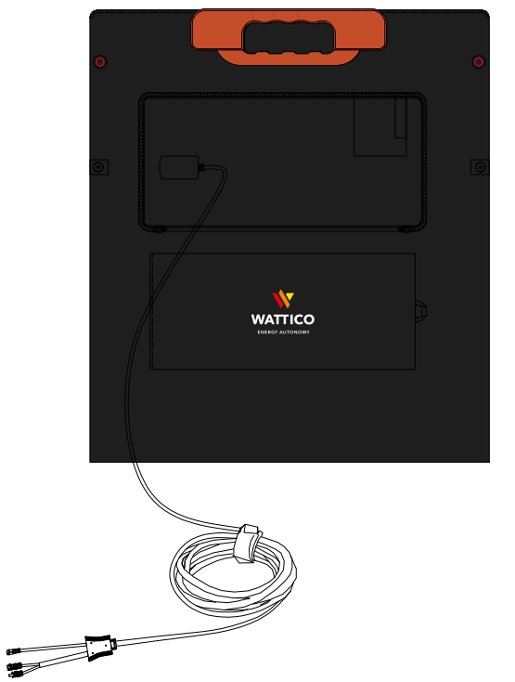
MC4 разъём

Авиационный порт M20

Люверсы

Подставки

Содержание упаковки:

1х Солнечная панель 1 * 200 Вт
1x Руководство пользователя
1x Упаковка

Применение

Откройте солнечную панель, избегая попадания тени на поверхность. Установите солнечную панель с помощью подставки, чтобы угол между панелью и солнечным светом был близок к 90 градусам для достижения максимальной эффективности выработки электроэнергии. Кроме того, выработка электроэнергии будет более эффективной, если ее часто регулировать в соответствии с движением солнца.

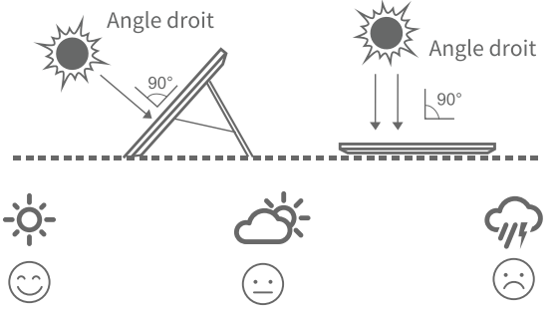

В пасмурную погоду, при заряде из помещения через стекло, при затемнении, загрязнении части поверхности панели эффективность панели резко падает, стабильный заряд не гарантируется.

Параметры изделия

Модель |  | SGWB-M-4*50Вт
Максимальная мощность (Pmax) |  | 200Вт
Максимальное напряжение (Vmp) |  | 19.8В
Максимальный ток цепи (Imp) |  | 10.1A
Напряжение разомкнутой цепи (Voc) |  | 23В
Ток короткого замыкания (Isc) |  | 10.9A
Допуск мощности |  | ±5%
Эффективность ячейки |  | 22.42%
Тип ячейки |  | Монокристаллический
Температурный коэффициент | Мощность | -0.38%/K
 | Напряжение разомкнутой цепи | -0.36%/K
 | Ток короткого замыкания | +0.07%/K
Вес |  | 5.44кг
Рабочая температура |  | -20℃-+75℃
Рейтинг IP |  | IPX3
Размеры (в сложенном виде) mm |  | 535*605*36mm
Размеры (в развернутом виде) mm |  | 2250*535*15mm
Тип соединителя |  | Aviation штекер M20 & MC4 штекер

Часто задаваемые вопросы

Вопрос: Какую батарею можно заряжать с помощью этих солнечных модулей ?
1. Портативная электростанция со встроенным контроллером. 2. Любые батареи (для зарядки батарей требуется дополнительный контроллер).

Вопрос: Как чистить поверхность устройства?
Пыль и грязь, покрывающие поверхность солнечных модулей, можно очистить мягкой щеточкой, затем протереть поверхность солнечных модулей влажной тканью, чтобы удалить оставшуюся пыль и грязь.

Вопрос: солнечные модули водонепроницаемы?
Поскольку система содержит сложные электронные компоненты, вы должны предотвращать попадание влаги при использовании. Степень защиты IP65.

Придумано в России. Произведено в Китае.

ГАРАНТИЙНЫЙ ТАЛОН №________

Продавец:
Покупатель:
Название оборудования:
Серийный номер:
Количество: | 1
Срок гарантийной поддержки: | 12 месяцев

Условия предоставления гарантии:
1.Гарантийный ремонт оборудования проводится при предъявлении клиентом полностью заполненного гарантийного талона.
2.Доставка оборудования, подлежащего гарантийному ремонту, в сервисную службу осуществляется клиентом самостоятельно и за свой счет, если иное не оговорено в дополнительных письменных соглашениях.
3.Гарантийные обязательства не распространяются на материалы и детали, считающиеся расходуемыми в процессе эксплуатации.

Условия прерывания гарантийных обязательств:
Гарантийные обязательства могут быть прерваны в следующих случаях:
1.Несоответствие серийного номера предъявляемого на гарантийное обслуживание оборудования серийному номеру, указанному в гарантийном талоне и/или других письменных соглашениях.
2.Наличие явных или скрытых механических повреждений оборудования, вызванных нарушением правил транспортировки, хранения или эксплуатации.
3.Выявленное в процессе ремонта несоответствие Правилам и условиям эксплуатации, предъявляемым к оборудованию данного типа.
4.Повреждение контрольных этикеток и пломб (если таковые имеются).
5.Наличие внутри корпуса оборудования посторонних предметов, независимо от их природы, если возможность подобного не оговорена в технической документации и Инструкциях по эксплуатации.
6.Отказ оборудования, вызванный воздействием факторов непреодолимой силы и/или действиями третьих лиц.
7.Установка и запуск оборудования несертифицированным персоналом, в случаях, когда участие при установке и запуске квалифицированного персонала прямо оговорено в технической документации или других письменных соглашениях.
8. Такие элементы, как предохранитель, кабели и внешний корпус, считаются износостойкими компонентами и не подпадают под действие данной гарантии.

С условием гарантии согласен
Дата продажи

___________________________ (фамилия покупателя) «__» ________ 2023 г.

___________________________ (подпись покупателя)
М.П.
Продающая организация

Фамилия и подпись продавца _________________________________________________

